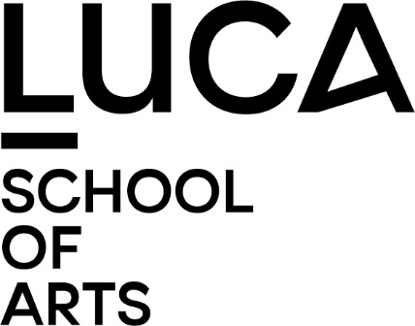

Artistieke Toelatingsproef
Opleiding Muziek: Afstudeerrichting Directie

De artistieke toelatingsproef bestaat uit een schriftelijke motivatie, een artistieke proef en een interview.

Er wordt een onderscheid gemaakt tussen koordirectie, hafabra directie en symfonisch orkest directie.

Directie Hafabra en Symfonisch orkest
Kandidaten voor directie Hafabra en directie Symfonisch orkest moeten in het bezit zijn van een diploma bachelor Muziek.
- Schriftelijke motivatie
Je krijgt bij inschrijving een link naar de online omgeving waarin je de instructies vindt hieromtrent. In een korte geschreven tekst verduidelijk je je motivatie voor de gekozen opleiding en afstudeerrichting.

- Artistieke proef op campus Lemmens
De artistieke toelatingsproef bestaat uit een proef gehoorvorming (een harmonisch en een 1-stemmig atonaal dictee), een ritmische lezing en een directieproef waarbij de kandidaat enkele korte werken dirigeert voor een orkest, ensemble of piano.
- Interview op campus Lemmens
In een kort gesprek met het opleidingshoofd, coördinator of trajectbegeleider wordt gesproken over je traject tot op heden, je motivatie en je toekomst-verwachtingen.

Voor verdere informatie in verband met orkest- en hafabradirectie kan je contact opnemen met Ivan Meylemans (ivan.meylemans@luca-arts.be)

